**МИНИСТЕРСТВО ЦИФРОВОГО РАЗВИТИЯ, СВЯЗИ И МАССОВЫХ КОММУНИКАЦИЙ РОССИЙСКОЙ ФЕДЕРАЦИИ**

Ордена Трудового Красного Знамени федеральное государственное

бюджетное образовательное учреждение высшего образования

«Московский технический университет связи и информатики»

(МТУСИ)

Кафедра «Корпоративные информационные системы»

Лабораторная работа №1 по дисциплине

«Основы программирования в корпоративных информационных системах»

На тему: «базовые типы, выражения и операции»

|  |  |
| --- | --- |
| Выполнила: | студентка группы  БВТ2205 Назарова А.Е. |
| Проверил: | Игнатов Д. В. |

Москва,

2024

Ход работы.

**Работа со строковыми значениями.**

1. Реализовать вывод строки с кавычками и без в пользовательском режиме.

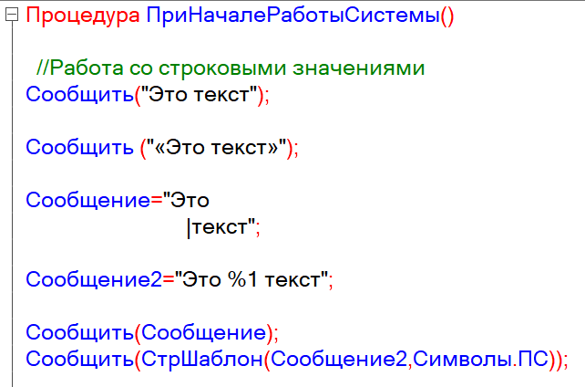

Рисунок 1 – вывод строки с кавычками и без в пользовательском режиме

Результат работы:

- Это текст

- «Это текст»

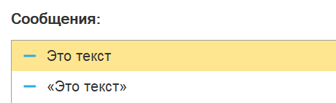

Рисунок 2 – Результат работы

1. Вывод строки в однострочном и многострочном формате.

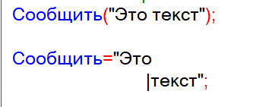

Рисунок 3 - Вывод строки в однострочном и многострочном формате.

Результат работы:

- Это текст

- Это

текст

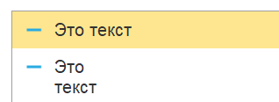

Рисунок 4 – результат работы

Использование символа вертикальной черты | внутри строки добавляет перенос строки в выводе при этом строка выводится как многострочный текст.

1. Сравнить работу конкатенации строк и СтрШаблон() на своем собственном примере.

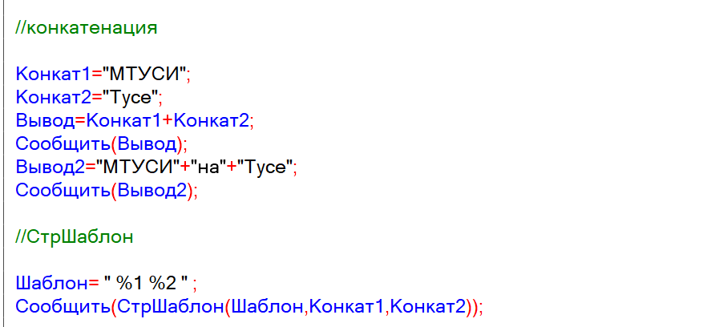

Рисунок 5 – сравнение работы конкатенации строк и СтрШаблон()

Результат работы:

- МТУСИТусе

- МТУСИнаТусе

- МТУСИ Тусе

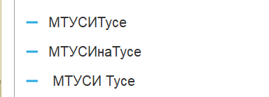

Рисунок 6 – Результат работы

Сравнивая эти два результата можно увидеть что конкатенация строк — это объединение двух или более строк в одну, а метод стрШаблон() используется для форматирования строки с возможностью вставки значений переменных в шаблон. В шаблоне используются специальные маркеры для указания мест вставки значений. В данном случае я использовала параметры %1 и %2.

- %1 — это первый параметр, который будет подставлен на место %1.

- %2 — это второй параметр, который будет подставлен на место %2.

**Работа с числовыми значениями.**

1. У Зинаиды Петровны есть скидочная карта, по которой она может  
   получить скидку в размере 7% от стоимости покупки. Сколько  
   заплатит Зинаида Петровна, если она выбрала товар на сумму 1200  
   рублей?

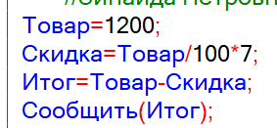

Рисунок 7 – Задача

Результат работы:

- 1116



Рисунок 8 – Результат работы

1. Вычислите выражение: (Унарный минус(Переменная1 Плюс  
   Переменная2) Деление Переменная2 Умножение Переменная1)  
   Остаток от деления (Переменная2 Минус Переменная1), где  
   Переменная1 и Переменная2 – числа на выбор.

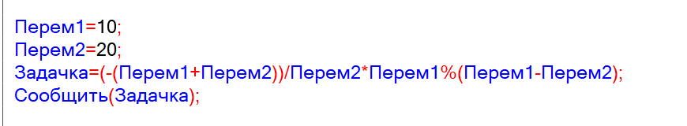

Рисунок 9 – Вычисление выражения

Результат работы:  
- -5



Рисунок 10 – Результат работы

**Работа с типом дата.**

1. Инициализировать дату и вычесть из нее 125 дней;
2. Инициализировать дату и вычесть из нее 9 месяцев;
3. Инициализировать дату и прибавить 7 лет.

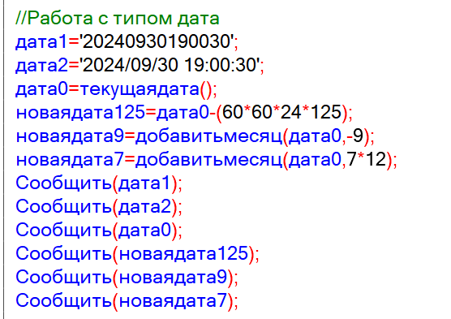

Рисунок 11 – Работа с типом дата

Результат работы:

- 30.09.2024 19:00:30

- 30.09.2024 19:00:30

- 30.09.2024 20:13:46

- 28.05.2024 20:13:46

- 30.12.2023 20:13:46

- 30.09.2031 20:13:46

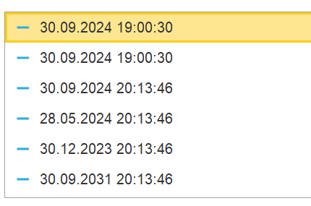

Рисунок 12 – Результат работы

**Работа с типом булево**

1. Вычислите выражение: (ИСТИНА ИЛИ ЛОЖЬ) И (ИСТИНА И  
   ЛОЖЬ);
2. Вычислите выражение: НЕ (ИСТИНА И ЛОЖЬ) ИЛИ (ИСТИНА И  
   ИСТИНА И ЛОЖЬ ИЛИ НЕ ИСТИНА);
3. Вычислите выражение: (4375/16*0.9) > -(675+435/100*(-73)) И НЕ  
   ЛОЖЬ

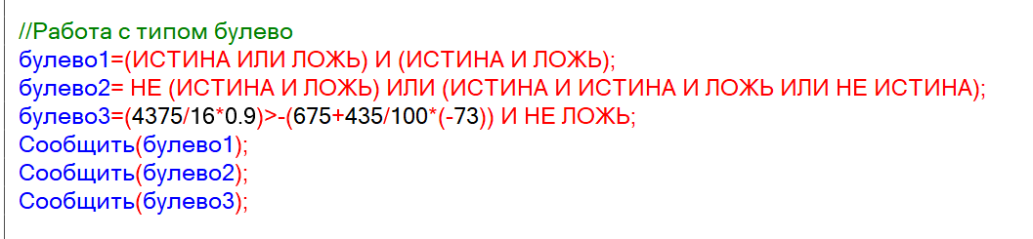

Рисунок 13 – Работа с типом булево

Результат работы:

- Нет

- Да

- Да

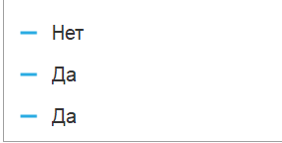

Рисунок 14 – Результат работы